رولز-رويس
بيان صحافي

دار رولز-رويس تقدّم العرض الأوّل من أوّل فيلم لها تحت عنوان "روح السعادة"

12 ديسمبر 2016، جودوود
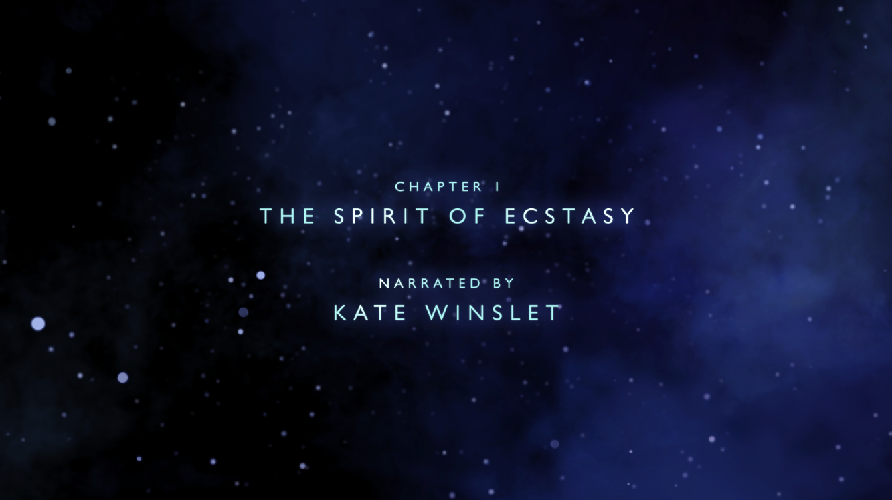

تقدّم اليوم دار رولز-رويس العرض الأوّل من سلسلة من الأفلام القصيرة الرائعة التي تخبر حكاية الدار وكيف أصبحت دار الفخامة الرائدة والأكثر شهرة عالمياً. يمكن مشاهدة العرض الأوّل لفيلم "روح السعادة" عبر الموقع الإلكتروني www.rolls-roycemotorcars.com.
سوف تمنح الممثلة كيت وينسلت الفائزة بجائزة أكاديمي (الاوسكار) صوتها لتمثال روح السعادة في الفيلم الأوّل لدار رولز-رويس بينما تروي الحكاية الأروع والأكثر فخراً في عالم الفخامة والرفاهية. ومن شأن الممثلة البريطانية أن تعيد إخبار قصّة الملهمة التي ترشد سيارات العلامة الفارهة الأشهر عالمياً في أوّل فيلم قصير ضمن سلسة الأفلام التي ستقوم رولز-رويس بإنتاجها.
ومع هذا الفيلم الأوّل تنطلق سنة من الاحتفالات في دار رولز-رويس حيث تستعدّ الدار مرّة جديدة لإعادة تحديد المعايير التي سيتمّ على أساسها تقييم العلامات الفارهة الأخرى مع وصول سيارة رولز-رويس فانتوم الجديدة لاحقاً هذه السنة. ومن شأن هذه اللحظة الهامّة أن تعلن أيضاً بداية الفصل الثاني من حكاية رولز-رويس الشهيرة منذ نهضتها عام 2003 في مركز التميّز في الفخامة في جودوود، غرب ساسكس، بريطانيا.
ويعلّق في هذا الإطار تورستن مولر-أوتفوس، الرئيس التنفيذي لرولز-رويس موتور كارز، قائلاً: "لطالما زيّن تمثال روح السعادة مقدّمة كلّ سيارة من سيارات رولز-رويس منذ عام 1911 ممثلاً "الأفضل" في كلّ شيء، بينما يرشد بصمت تامّ هؤلاء الأشخاص الذين غيّروا عالمنا. إنّها حكاية توحي بكثير من العظمة وتستحقّ أن تُخبر. لقد بحثنا عالمياً عن الصوت المثالي لروح السعادة غير أننا رجعنا إلى غرب ساسكس، إنكلترا، حيث يجتمع رمزان بريطانيان هما كيت وينسلت ومقرّ دار رولز-رويس. ولا شكّ في أنّ كيت وينسلت ستغني هذا الدور بموهبتها العظيمة."

العرض الأوّل: الحلقة 1 – "روح السعادة"
تعيد الحلقة الأولى من "روح السعادة" رواية حكاية الملهمة التي لطالما قادت عالم الدار الأشهر في مجال الفخامة طوال السنوات الـ105 الماضية.
ومنذ إبداعها عام 1911، توّجت روح السعادة التي صمّمها الفنّان والنحات تشارلز سايكس واجهة كلّ سيارة من سيارات رولز-رويس وكانت مرشدة لأصحاب السيارات عبر أهمّ لحظات الحياة وأحداثها. ذلك وكانت شاهدة ذات حضور قويّ وراقٍ على بعض من أبرز الأحداث التاريخية.
تستخدم الحلقة الأولى تقنيات قمّة في التطوّر لمسح الحركة بشكل ثلاثيّ الأبعاد لبثّ الحركة والحياة في أحد أبرز الرموز الآسرة في تاريخ رولز-رويس الأسطوري، وذلك من أجل تسليط الضوء على سبب وكيفية ولادة روح السعادة، رمز الفخامة الأشهر في العالم.
تبدأ حكايتنا في مقهى Belle Epoque London، حيث كان الفنانون والمخترعون والعلماء والمهندسون والأرستقراطيون والبوهيميون يتعاونون ويتنافسون في بدايات القرن العشرين التي اتّسمت بالشغف للإبداع والفنون. وهذه الحقبة تعكس مسار عشاق رولز-رويس في عصرنا الحالي من رجال ونساء يتميّزون ببعد النظر ويعشقون المجازفة ولا يتوانون في الإبداع لتحقيق أهدافهم.
يبدأ الفيلم مع بداية رولز-رويس عام 1904 وحيث أمضت الشركة عدّة سنوات "تأخذ أفضل ما تجد وتجعله أفضل مما هو عليه" من أجل عملائها الأثرياء والمتميّزين. وفي إطار سعيهما لإبداع "أفضل سيارة في العالم" بإيحاء من ملهمتهما الشهيرة، خرج رولز ورويس إلى العالم لاختبار وإتقان وترسيخ أسس هذه العلامة العظيمة التي لا تزال حتى اليوم تمثّل صيغة لا منازع لها من التقدّم والرقي والهندسة والراحة والحرفية العالية.
فقط عند التوصّل إلى قمّة الإتقان، تصبح رولز-رويس سلفر جوست مستحقّة لتحمل تمثال روح السعادة الشهير. ويسمح أخيراً هذا المستوى من المثالية بحمل هذا التمثال على مقدّمة السيارة، وهو أمر بدأ مع ولادة رولز-رويس وسيتواصل في المستقبل. إنّها ملهمة تقود الحالمين والمبدعين والروّاد الذين يحدثون تغييراً في عالمنا.

دار رولز-رويس
خلال السنوات المقبلة، ستنكشف أسطورة رولز-رويس من خلال أفلام قصيرة حيث تستعدّ العلامة لتحقيق إنجاز آخر في تاريخ السيارات والمنتجات الفاخرة، وذلك مع وصول رولز-رويس فانتوم الجديدة التي ستضع معايير جديدة تُقيّم على أساسها جميع المنتجات الفاخرة الأخرى في العالم.
ومن شأن سلسلة الأفلام هذه أن تشكّل منصة جديدة تسمح لعشاق رولز-رويس ومتتبعيها بمزيد من التفاعل مع العلامة.
وبالإضافة إلى إمكانية المشاهدة الحصرية للحلقات التالية من حكاية دار رولز-رويس، سيتمكّن متتبّعو العلامة وهواتها من حضور لقاءات رولز-رويس الحصرية حول العالم، على أن يُعلن عن مزيد من الأخبار المتعلّقة بتلك الأحداث السنة المقبلة.
- انتهى -
لمزيد من المعلومات:
يمكنكم الاطلاع على جميع البيانات الصحفية والمواد الإعلامية بالإضافة إلى تشكيلة واسعة من الصور الواضحة القابلة للتنزيل، ومقاطع الفيديو في قسم الوسائط على موقعنا الإلكتروني PressClub. كما يمكنكم التواصل مع فريق روليز-رويس موتور كارز على موقع Twitter.

جمال محمّد الموعد
"رولز – رويس موتور كارز" Rolls-Royce Motor Cars
المدير الاقليمي للاتصال والعلاقات العامة، الشرق الأوسط وأفريقيا وأمريكا اللّاتينية
هاتف: +97156 1717883
بريد إلكتروني: Jamal.Almawed@rolls-roycemotorcars.com
أو
ندى درّاج
تنفيذي أوّل استشارات علاقات عامة
إيدلمان دابو
هاتف: +971 52 406 2073
بريد إلكتروني: nada.darraj@edelmandabo.com

